软件项目管理的基本要素和特征

要素包含：

人员，产品，过程和项目。

参与一个软件过程的利益相关者有，高级管理者，负责定义业务问题，项目管理者，负责计划组织激励控制软件开发人员。开发人员，拥有开发技能的人员。客户是阐明待开发软件需求人员以及关心项目成败的其他利益相关者。最终用户，与软件直接进行交互的用户。

项目一开始就要确定软件范围，软件的项目环境，信息目标功能和性能。确定范围之后要进行问题的细化，分解问题，这会让制定计划更容易。

刻画软件过程的框架活动适合所有的软件工程项目，项目计划开始与产品和过程的合并，软件团队在选择何时的项目的软件过程模型，具有较大的灵活性。。选定了过程模型之后，要根据所选的过程框架做适应性的修改。

项目实施过程中进行追踪和控制中好的方法有：

1.定期举行项目状态会议。由每位项目成员报告其进展和遇到的问题。

2．评价在软件工程过程中所产生的所有评审的结果。

3.确定由项目的计划进度所安排的可能选择的正式的里程碑。

4.比较在项目资源表中所列出的每一个项目任务的实际开始时间和计划开始时间。

5.非正式地与开发人员交谈，以得到他们对开发进展和刚冒头的问题的客观评价。

6.当问题出现的时候，项目管理人员必须实行控制以尽快地排解问题。

为了成功的管理软件项目，我们必须了解可能会出现什么问题。来避免哪些问题。比如软件人员不了解客户的需要，产品的范围定义变得很糟糕，，没有很好的管理好需求变更等。围了在项目管理中避免这些问题。有以下几点方法，在正确的基础上开始工作，保持动力，跟踪进展，做争取的决策和躲在事后进行分析等。

软件项目管理的基本特征是

（1）不确定性：软件项目是抽象的，因此软件项目的管理具有不确定性；

（2）独特性：“没有完全一样的项目”，项目的这种独特性对实际项目管理有非常重要的指导意义，因此软件的项目管理业具备了一定的独特性。

（3）阶段性：项目的阶段性决定了项目的历时有限，具有明确的起点和终点，当实现了目标或被迫终止时项目结束，因此软件的项目管理具有一定的阶段性。

除了上述这些特点，软件项目管理还有如下这些重要特点，不能忽视

（1）项目目标不明确，很难量化

（2）项目执行中需求变化频繁

（3）用户分散，分布在企业的不同组织层级和不同地域，协调难度大

（4）使用和维护周期较长，成本不可控因素较多

（5）设计队伍庞大，智力非常密集，对智力资源的协调尤为重要

参考资料:《软件工程:实践者的研究方法》

如何用UML来描述这些要素和特征？

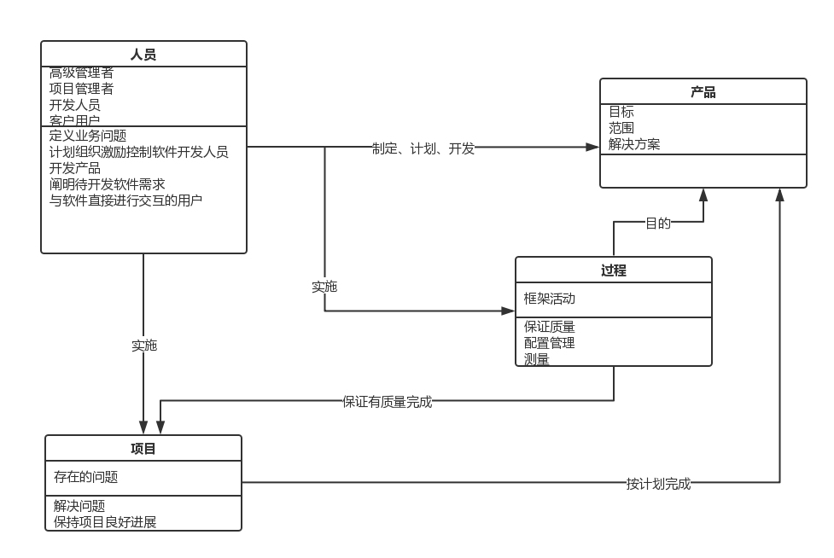

一个典型的项目管理方法

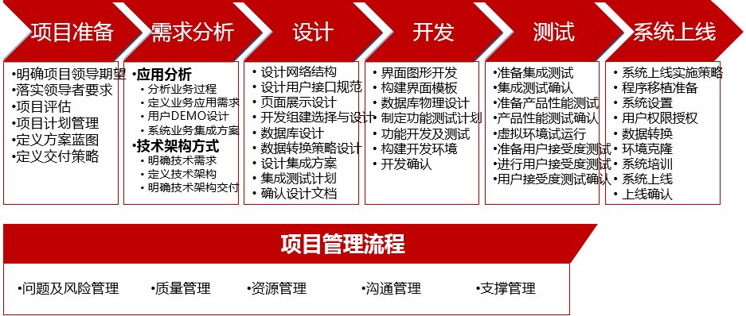

参考资料《软件项目管理方法论》